Anno accademico 2016-2017
Università degli Studi di Trieste – Dipartimento di Scienze Chimiche e Farmaceutiche
Corso di Laurea in Chimica- CHIMICA DELLE MACROMOLECOLE
Gruppo di lavoro: Pribetic, Milotti

Argomento 8:

ELASTOMERI ED ELASTICITA’ DELLA GOMMA

Definizione di elastomero:
Si definisce elastomero o gomma un materiale capace di subire deformazioni rilevanti, sotto l’azione di sforzi relativamente piccoli, e di recuperare rapidamente forma e dimensioni originali non appena lo sforzo viene rimosso.

- Si tenga presente che un materiale cristallino ha un modulo di Young dell’ordine di 10⁶ Kg/cm² ed una deformazione a rottura dell’ordine del 10%; i corrispondenti valori per i materiali elastomerici sono 10 Kg/cm² e 10³-10⁴%.

Elasticità della gomma:
La causa dell’elevata estensibilità della gomma è da ricercarsi nel fatto che la catena della macromolecola assume, in assenza di sollecitazioni esterne, una configurazione raggomitolata notevolmente deformabile (conformazione media del gomitolo statistico) per azione di una forza di trazione bassa.

Confronto tra l’evoluzione strutturale di un sistema macromolecolare, privo di vincoli interni e sottoposto a stiro, e la deformazione di un campione elastomerico.
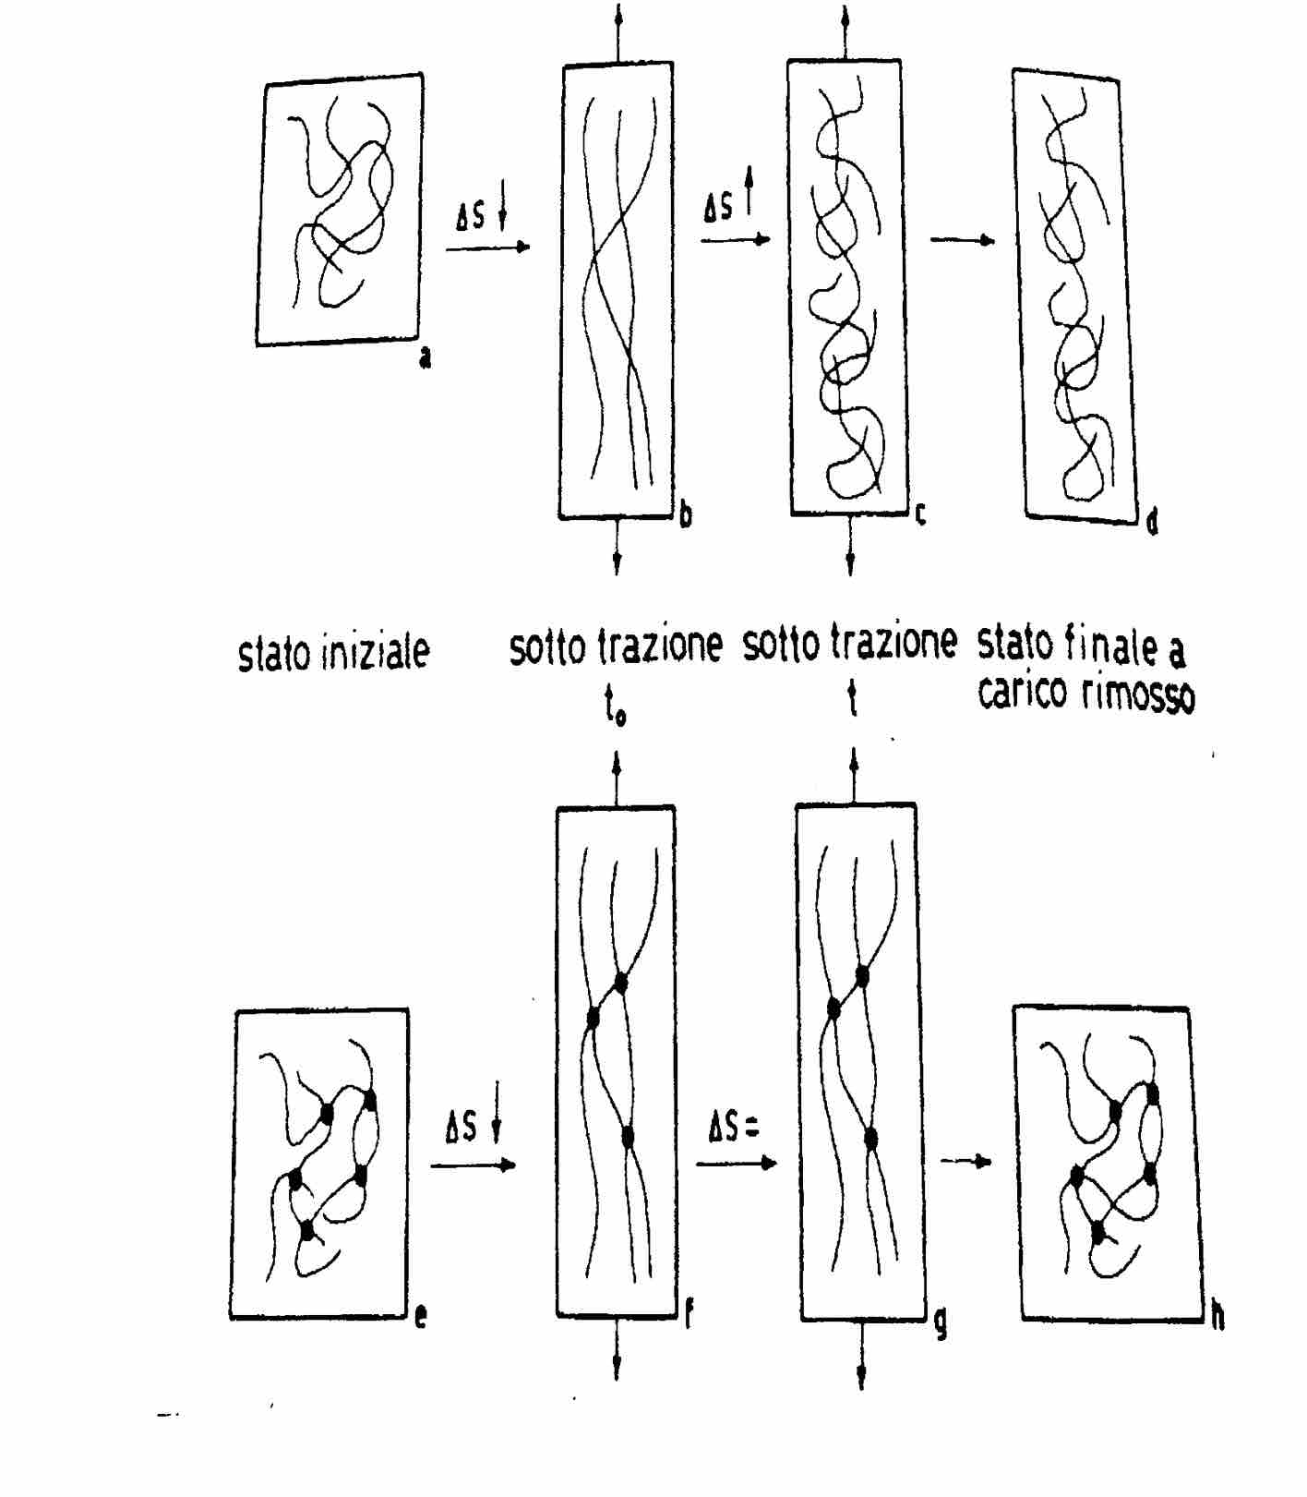

- In un materiale polimerico viscoelastico, cioè al di sopra della temperatura di transizione vetrosa, i segmenti delle catene macromolecolari sono soggetti ad agitazione termica, in virtù della quale le catene stesse hanno una conformazione casuale, raggomitolata, che corrisponde al valore massimo possibile dell’entropia. Applicando ad un sistema di questo tipo una forza di trazione, le macromolecole assumono una conformazione meno raggomitolata e gli assi delle singole catene si orientano preferenzialmente nella stessa direzione dello stiro; a conseguenza di ciò vi è una diminuzione nel numero dei modi diversi di realizzare il sistema e una diminuzione di entropia. Se la forza non viene rimossa, ma si mantiene costante nel tempo, la struttura avrà la possibilità di evolvere: gli elementi di catena possono compiere piccoli movimenti e sono in grado di spostarsi lentamente, gli uni rispetto agli altri, così da ripristinare la conformazione raggomitolata di partenza.
Come risultato si ottiene un materiale macroscopicamente deformato, ma strutturalmente in condizioni di equilibrio ⇒ massimo valore dell’entropia. Rimuovendo il carico applicato, non si attiva alcuna forza motrice di una qualunque modificazione a livello strutturale (il provino non cambia più la sua forma e rimane deformato in modo permanente) ⇒ l’energia fornita è stata dissipata interamente nello scorrimento viscoso delle macromolecole.

In conclusione, è evidente che un materiale di questo tipo non è un elastomero, dal momento che non possiede quelle caratteristiche esposte dalla definizione di elastomero riportata inizialmente: il materiale non è in grado di recuperare la forma e le dimensioni iniziali non appena cessa la sollecitazione esterna.

- Per avere elasticità, è necessario che lo scorrimento dei segmenti della catena macromolecolari sia impedito, senza che ciò limiti la possibilità che le catene stesse possano assumere conformazioni casuali. È sufficiente, perciò, che le macromolecole del sistema siano legate le une alle altre da legami chimici permanenti o da vincoli fisici di tipo differente, in modo da formare un reticolo tridimensionale. I punti di unione tra le macromolecole non ne limitano la deformazione sotto sforzo, tuttavia vincolano gli scorrimenti dei segmenti della singola catena: è impossibile che tutte le macromolecole recuperino la conformazione raggomitolata, in quanto gli spostamenti favorevoli all’una agiscono in senso contrario per altre catene.

In conclusione la struttura rimane invariata nel tempo e l’entropia non aumenta.

→ È evidente allora che le macromolecole sono in grado di ritornare allo stato originale solamente quando si toglie la forza applicata, e l’intero campione è in grado di riassumere la forma e le dimensioni iniziali. Allo stesso tempo si ottiene un recupero sia a livello macroscopico (forma e dimensioni esterne), che a livello microscopico (struttura del polimero).

In base a quanto esposto in precedenza, si riassumono le considerazioni riguardo alla caratterizzazione di un elastomero:

- Il materiale deve essere costituito da molecole a catena lunga;
- Il materiale non deve essere cristallino;
- Le catene devono essere flessibili (rotazione sufficientemente libera attorno ai legami covalenti che collegano gli atomi dello scheletro);
- Tra le macromolecole agiscono basse forze di coesione in modo che i tratti delle catene abbiano ampia libertà di movimento (temperatura superiore alla T_{g});
- Devono essere presenti punti di giunzione tra le macromolecole, in modo che sia impedito lo scorrimento viscoso.

Gomme e solidi cristallini:
Il fenomeno della elasticità nella gomma presenta natura completamente diversa da quello che si riscontra nei solidi cristallini (dei composti a molecola piccola).
Per i solidi cristallini l’elasticità è legata a deformazioni molto piccole del reticolo cristallino e gli elementi strutturali, sotto l’azione di una forza di tensione, di compressione o di taglio, vengono spostati dalle rispettive posizioni di equilibrio di quantità inferiori ai valori delle costanti reticolari, per cui non vanno ad occupare posizioni contigue equivalenti del reticolo.
Si genera una forma di retrazione elastica, direttamente proporzionale alla deformazione, che fa ritornare l’elemento strutturale nella posizione iniziale (non appena avviene la rimozione del carico).
Il sistema risponde alla legge di Hooke: σ = Eε (sforzo = modulo di Young ⋅ deformazione).

Elasticità nei solidi cristallini ⇒ puramente energetica (interazioni degli elementi del reticolo: per modificare le distanze relative è necessario vincere le forze di coesione).

Elasticità della gomma ⇒ di natura prevalentemente entropica: la componente energetica corrisponde a quella riscontrata nei solidi cristallini ed è generalmente molto minore della componente entropica, tanto da essere molto spesso trascurabile.

→ La diversa natura dell’elasticità si traduce in un diverso andamento del fenomeno all’aumento di temperatura.
Nei solidi cristallini l’aumento della T è seguito da una maggiore ampiezza delle vibrazioni degli elementi strutturali attorno alle posizioni di equilibrio; a questo corrisponde una maggiore distanza degli elementi stessi ed una minore energia di coesione → diminuisce lo sforzo necessario per ottenere una deformazione.
Il modulo di Young diminuisce all’aumentare della T.
Negli elastomeri macromolecolari, invece, lo sforzo necessario per avere una deformazione prefissata aumenta con l’aumentare della T, poiché conseguenza del fatto che quanto più è attiva l’agitazione termica, tanto più la macromolecola tende ad assumere la conformazione raggomitolata e quindi ad annullare la deformazione imposta dalla forza applicata.

- Una delle condizioni fondamentali affinché un materiale polimerico si comporti da elastomero è la presenza di giunzioni tra le macromolecole.
Tali giunzioni possono essere di natura chimica o di natura fisica; nel primo caso si tratta di veri e propri legami covalenti, che legano in modo irreversibile le macromolecole tra di loro.

-Vulcanizzazione-
Il processo di reticolazione tradizionale della gomma naturale si realizza con zolfo a caldo: esso determina l’apertura di alcuni doppi legami presenti nella catena del poliisoprene 1,4 cis e la formazione di ponti tra macromolecole adiacenti contenenti sino a 40 atomi di zolfo.
Il 3% di zolfo dà luogo ad un elastomero capace di essere deformato reversibilmente del 700%;
aumentando di 10 volte la quantità di zolfo si ottiene un materiale rigido (ebanite).
Attualmente il termine vulcanizzazione è rimasto nell’uso corrente anche se questa reazione viene anche condotta senza l’uso di calore e con reagenti diversi dallo zolfo. Con questo termine si intende la trasformazione della gomma da uno stato prevalentemente plastico ad uno principalmente elastico.
La reazione richiede:

- Apporto di energia;
- Esistenza o creazione di siti reattivi sulle molecole di elastomero: insaturazioni, atomi di idrogeno labili, gruppi polari, etc.;
- Un composto in grado di collegare siti reattivi di molecole diverse in modo diretto (entrando a far parte del nuovo materiale), o indiretto (fornendo solo il modo di formare i ponti senza entrare a modificare le molecole).

Le gomme termoplastiche:
Le gomme termoplastiche, o termoelastomeri, sono una particolare classe di polimeri con caratteristiche, nel campo delle temperature di esercizio a cui sono destinate, proprie degli elastomeri reticolati e, alle temperature di trasformazione e stampaggio, proprie dei plastomeri.
(Le gomme termoplastiche possono quindi essere lavorate usando le stesse tecniche impiegate per i plastomeri, ma le proprietà meccaniche dei manufatti ottenuti sono essenzialmente uguali a quelle di articoli a base di elastomeri convenzionali vulcanizzati.)
Per ottenere una gomma termoplastica è necessario realizzare un reticolo molecolare nel quale ogni vincolo tra le catene polimeriche, che è presente ed operante come tale a T ambiente, perda la propria identità e funzione quando il materiale viene riscaldato, in modo che le molecole possano scorrere e comportarsi come quelle di un materiale termoplastico allo stato fuso.

Le gomme SBS → copolimeri a tre blocchi, stirene-butadiene-stirene, la cui morfologia è determinata dalla immiscibilità tra i due costituenti, il polistirene ed il polibutadiene: nonostante il legame covalente tra i blocchi, si hanno sistemi bifasici, con formazione di topologie specifiche a seconda della percentuale relativa dei due componenti. Se il contenuto in stirene è relativamente basso, i blocchi stirenici esterni si uniscono in domini omogenei, uniformemente distribuiti nella matrice costituita dai blocchi polibutadienici interni.
Perché il materiale si comporti come elastomero è necessario che le singole macromolecole abbiano in prevalenza gli estremi in due domini differenti: questo spiega perché i copolimeri a due blocchi non siano gomme termoplastiche.
A temperature prossime a quella ambiente (T < 60°C), il polistirene dei domini è al di sotto della temperatura di transizione vetrosa, mentre il polibutadiene della matrice è viscoelastico.
I domini sono dunque rigidi e, in questi, i blocchi terminali delle molecole del copolimero non hanno alcuna mobilità: essi si comportano come vere e proprie unità di reticolazione.
In queste condizioni una forza di trazione, applicata al sistema, determina la deformazione del reticolo senza che possa avvenire il recupero delle conformazioni raggomitolate, poiché gli estremi polistirenici delle catene non possono uscire dai domini rigidi. Il materiale si comporta come un elastomero convenzionale.
A temperature maggiori ai 100°C, il materiale non è più una gomma, in quanto diventano possibili gli scorrimenti viscosi all’interno dei domini stirenici, non più rigidi. Il materiale, quindi, può essere rilavorato e rimodellato in un nuovo manufatto.
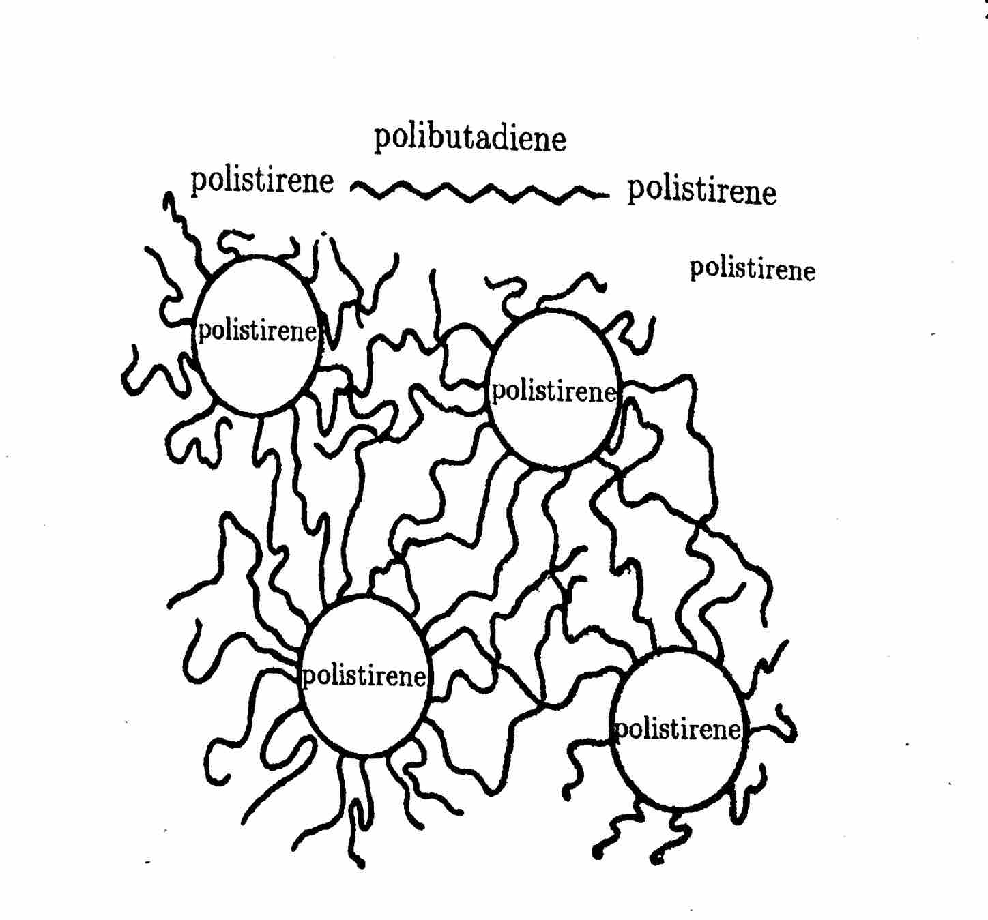

Topologia di un copolimero a blocchi SBS a basso contenuto di stirene

Deformazioni di elastomeri
Un elastomero subisce una deformazione omogenea se le forze che agiscono sull'elastomero sono uniformi su tutta la sua estensione.
Per questo tipo di deformazione si possono studiare le deformazioni lungo gli assi e definire, per ogni asse, il rapporto:
λ= dimensione finale/dimensione iniziale

Il prodotto dei rapporti λ per ciascun asse sarà uguale al rapporto tra volume iniziale e volume finale:
λ_{x} λ_{y} λ_{z}= V/V₀

In una deformazione omogenea, per una forza applicata solo lungo l'asse x, si trova che il corpo si deforma anche lungo gli assi y e z, pur non avendo applicato forze in quelle direzioni.
Il comportamento elastico esprime il lavoro totale fatto per deformare l'oggetto nelle 3 dimensioni:
dW= dF λ_{x} + dF λ_{y} + dF λ_{z}

Il lavoro totale può essere definito in funzione della temperatura, della deformazione totale e, a seconda che si lavori a pressione o volume costanti, anche del volume o della pressione.
L'energia libera di Helmoltz dell'elastomero è data dalla relazione:

dA = -PdV -SdT + FdL

e, a volume e temperatura costante, si può ottenere:

F = (dA/dL)_{T,V} = (dU/dL)_{T,V} - T(dS/dL)_{T,V} = F_{e} - F_{s}

che corrisponde alla forza di retrazione elastica F ed è data da due contributi: uno di tipo energetico e uno di tipo entropico.

Il termine energetico F_{e} = (dU/dL)_{T,V} → è in funzione solamente delle caratteristiche energetiche delle molecole; per una gomma ideale, dove la rotazione dei legami è libera, è uguale a zero e si considera solo il termine entropico; nel caso invece di una catena parzialmente impedita, è diverso da zero e il suo segno dipende dalla stabilità della conformazione: è positivo se la conformazione trans è più stabile, negativo se, invece, è più stabile la conformazione cis.

Il termine entropico F_{s} = - T(dS/dL)_{T,V} → esprime la tendenza dell'elastomero a tornare ad una situazione di maggior entropia: stirando un provino di elastomero vengono ordinate le sue catene con una diminuzione di entropia del provino. Dal termine entropico si ricava che, a temperature più alte, è necessaria una forza più grande per mantenere costante lo stiro del provino. Questo comportamento è opposto a quello dei solidi cristallini, che si deformano con forze minori a temperature più alte.

Tipicamente le catene di elastomeri si trovano in stati altamente disordinati, ma sotto stiro e a determinati valori di temperatura, gli elastomeri possono riordinarsi in catene parallele ed iniziare a cristallizzare, formando zone inestensibili. Se mantenuto a tali condizioni di sforzo e temperatura, il provino può trasformarsi localmente in un materiale composito.

